المحاضرة الثالثة بعنوان الجوانب الوظيفية والإجرائية لعملية الاتصال
إعداد
د. منى محروس
عناصر المحاضرة
• أولاً: نشأة عملية الاتصال وتطورها
• ثانياً: الوظائف الأساسية للاتصال في المجتمع
• ثالثاً: الإجراءات الأساسية التي يجب إتباعها عند القيام بعملية الاتصال
• رابعاً: العوامل التي تؤثر في الموقف الاتصالي
• خامساً: شروط الاتصال الجيد
• أسئلة المحاضرة.

:
أولاً: نشأة عملية الاتصال وتطورها
• يرجع تاريخ الاتصال إلى أن الشائعات كانت أول شكل من
أشكال الاتصال في المجتمعات البشرية الأولى وإن كان يصيبها
التحوير والتفخيم، وقد كان الاتصال يلبي حاجة دينية في أول الأمر ثم أصبح يلبي حاجات سياسية حين بدأت تتكون الأنظمة السياسية.

تابع نشأة عملية الاتصال وتطورها
• فالفراعنة في مصر كانوا يكتبون المراسيم ويرسلونها إلى كل مكان في
دولتهم كما كانوا ينقشون هذه المراسيم والأوامر والتعليمات على جدران المعابد ليقرأها الناس ويحاطوا بها علماً.
• وبصفة عامة جاءت المساهمات الأولى لدراسة الاتصال من علماء البلاغة وكانوا ينظرون إلى الاتصال على أنه الفن العلمي للإقناع.

تابع نشأة عملية الاتصال وتطورها
• وأثناء القرنين الثامن عشر والتاسع عشر ركزت دراسات الاتصال
على الجدل والأدب وتكونت جمعيات وروابط تهتم بالخطابة والبلاغة.
• وبنهاية القرن التاسع عشر نظمت الدراسات في أغلب الجامعات
والكليات الأوروبية والأمريكية في دوائر وأقسام وكانت البلاغة وعلم الكلام معاً دائماً في أقسام اللغة الانجليزية.

ثانياً: الوظائف الأساسية للاتصال في المجتمع
• لظاهرة الاتصال وظيفتان لا غنى عنهما للمجتمع أو الأفراد باعتبارها السبيل الوحيد لتحقيق التكامل الاجتماعي وهما:-
1. العمل على زيادة قدرة الأفراد على التكيف الاجتماعي المتبادل.
2. العمل على زيادة درجة اندماج الذوات في )النحن(.

الوظائف الأساسية للاتصال في المجتمع
• وبشكل عام يمكن تحديد وظائف الاتصال بالنسبة للفرد والمجتمع كما يلي:-
1. التوجيه والإرشاد: يقصد بالتوجيه عملية تكوين اتجاهات فكرية
في الأفراد يراها المجتمع صالحة ومحققة لأهدافه ، والتوجيه هنا
تقوم به كل مؤسسات وأجهزة المجتمع، ففي محيط الأسرة يقوم الأب والأم بدور التوجيه للطفل حتى يلحق بالمدرسة التي تقوم بالنصيب الأكبر في توجيه المواطنين في المجتمع المعاصر .
إعداد/ د. منى محروس
الوظائف الأساسية للاتصال في المجتمع
• وتلعب الخدمة الاجتماعية هنا في المجال المدرسي دوراً هاماً في
هذا الصدد ولقد ظهرت أجهزة أخرى في المجتمع لها دور كبير في
عملية التوجيه مثل أجهزة الإعلام المختلفة ، كما تلعب التربية كمهنة
أساسية وعملية ضرورية في توجيه وتنشئة النشء والأفراد عمليا وخلقيا وإكسابهم قيم المواطنة الصحيحة.

الوظائف الأساسية للاتصال في المجتمع
2- الرصد والرقابة: ونقصد به تدفق المعلومات عن الأحداث الجارية
داخل المجتمع أو في العالم على اتساعه ، فلاشك أن ذلك يعود بالنفع
والفائدة على المجتمع وعلى أعضائه وعلى مستوى المجتمع ككل تظهر نتيجتان ايجابيتان للرصد والرقابة والمتابعة.

الوظائف الأساسية للاتصال في المجتمع
• الأولى: أن الرصيد والمتابعة يقدم إنذارات عن الأخطار والتهديدات
المنذرة في العالم مثل الخطر الكائن من هبوب الأعاصير أو من غزو عسكري.
• الثانية: أن تدفق المعلومات عن البيئة أداة لازمة من لوازم المناشط اليومية للمجتمع مثل أسعار السوق والملاحظة والأحوال الجوية.

الوظائف الأساسية للاتصال في المجتمع
3- الترفيه: لقد أصبح الترفيه نشاطاً هاماً وضرورياً في المجتمع
الإنساني المعاصر بفضل ما يؤديه للأفراد والجماعات فهو ينتشلهم من الضغوط والتوتر الناجمين عن تعقيد الحياة وقيودها المتزايدة.
• وظهر لون من الترفيه الموجه وفيه يستغل رغبة الجماهير في الاستمتاع بوقت طيب في تقديم مادة ترفيهية تتضمن اتجاهات فكرية واجتماعية مرغوبة تساعد على تثبيت قيم قائمة أو تعديلها.

الوظائف الأساسية للاتصال في المجتمع
4- التعارف الاجتماعي: وهنا نعني أن الاتصال في مجالاته
وبوسائله المختلفة يخلق فرصا لاحتكاك وتقارب الأفراد
والجماعات على المستويين الفعلي والعاطفي وتحقق هذا بما
تنشره وسائل الاتصال كالصحافة والإذاعة من أخبار تزيد من فرص التعارف الاجتماعي بين الناس.

الوظائف الأساسية للاتصال في المجتمع
5- الأخبار : تعتبر وظيفة الأخبار بالحوادث ومجريات الأمور حول
العالم من أهم وسائل الاتصال الجماهيري ووسائله ، والذي يقوم بهذه
الوظيفة الأشخاص القائمون على وسيلة الاتصال الذين يلاحظون ويعيشون تلك الأحداث والتي لها من الأهمية والضخامة ما يؤهلها للنشر والتوزيع عبر وسائل الاتصال المتعددة.

الوظائف الأساسية للاتصال في المجتمع
6- التنشئة الاجتماعية: نقل وبث القيم والعادات والتقاليد
وكل ما ذات قيمة في الثقافة أو الحضارة لبلد مثل الثناء على
السلوك الجيد والحرص عليه والتنبيه بالسلوك الضار وعدم تكراره وتمجيد الخير ونبذ الشر.... الخ.

الوظائف الأساسية للاتصال في المجتمع
7- التعليم والتثقيف: كثير من الناس يكتسبون القيم
والاتجاهات من وسائل الإعلام ويتعرفون على أشياء
وموضوعات لم يكونوا يعرفونها من قبل أيضا كما يضيفون إلى معارفهم معلومات ويصححون معلوماتهم أيضا مما يتعرضون له من وسائل الإعلام.

ثالثاً: الإجراءات الأساسية التي يجب إتباعها عند القيام بعملية الاتصال
• الإجراء الأول: تحديد الأهداف الأساسية التي يسعى إلى تحقيقها
من خلال موضوع الاتصال وتنفيذه مع المستقبل سواء كان فرد أو جماعة .
• الإجراء الثاني: تحديد مجال الاتصال بوضوح عن طريق القائمين
بعملية الاتصال ونوعية المستقبل ومدى أهمية عملية الاتصال في هذا المجال بصفة خاصة.

الإجراءات الأساسية التي يجب إتباعها عند القيام بعملية الاتصال
• الإجراء الثالث: تحديد موضوع الرسالة الاتصالية تحديداً واضحاً
حتى نتأكد من ارتباطه مع المستقبل وكذلك مدى إمكانية أن تتضمنه الرسالة الاتصالية.
• الإجراء الرابع: تحديد المستقبل سواء كان فرداً أو أكثر من فرد حتى يصل إلى مجتمع متكامل من كافة الجوانب.

الإجراءات الأساسية التي يجب إتباعها عند القيام بعملية الاتصال
• الإجراء الخامس: تحديد الوسائل المناسبة لموضوع الاتصال
والمستقبل الذي نهدف إلى توصيل الرسالة إليه بعد التعرف عليه ودراسته من كافة الجوانب.
• ويمكن التعرف على الوسائل المناسبة بعملية الاتصال المحددة ومدى ملائمة تلك الوسيلة من خلال الجدول التالي:-
الفئات المستهدفة | موضوع الاتصال | أهداف الاتصال | الوسيلة
شباب العمال ، شباب الجامعات | الآثار الصحية والنفسية لتعاطي المخدرات | إقناع الشباب بمخاطر الإدمان | الأفلام السينمائية
الأمهات في بعض  الجمعيات الأهلية | الأضرار الصحية  والنفسية لعملية الختان | تعريف الأمهات بالسلوكيات الضارة مثل ختان الإناث | الكتيبات
سكان المناطق الشعبية | استخدام الموارد في البيئة بصورة مناسبة | التوعية بأهمية المحافظة على البيئة | الملصقات
الشباب بالمراكز التي تهتم برعاية الشباب. | التطوع في مؤسسات الرعاية الاجتماعية | اهتمام الشباب بالمشاركة في مجالات التطوع | المناقشة الجماعية

الإجراءات الأساسية التي يجب إتباعها عند القيام بعملية الاتصال



الإجراءات الأساسية التي يجب إتباعها عند القيام بعملية الاتصال
• ويمكن استخدام أكثر من وسيلة واحدة في عملية الاتصال طبقاً للأهداف التي نسعى إليها وتمشيا مع الموضوعات التي تتكون منها رسالة الاتصال.
• الإجراء السادس: القيام بتحديد قنوات الاتصال التي يمكن استخدامها من حيث كيفية القيام بتوصيل الرسالة إلى المستهدفين والخطوات التي يجب
إتباعها ويمكن أن تكون قناة الاتصال معروفة للمستقبل كما أنها معروفة
للمرسل ويفضل أن يحدد المرسل قناة الاتصال طبقا للأهداف التي نسعى إلى
تحقيقها وقد تكون القناة في شكل جهاز أو عن طريق أفراد قادرون على القيام بتوصيل الرسالة إلى أصحابها.

الإجراءات الأساسية التي يجب إتباعها عند القيام بعملية الاتصال
• الإجراء السابع: تحديد المجال الزمني والمكاني بعملية الاتصال حيث
أنه من الضروري تحديد الوقت الذي تبدأ فيه عملية الاتصال و أن
يكون ذلك معلن للجميع ومن أمثلة ذلك تحديد ميعاد المقابلة التي سوف تتم بين المرسل والمستقبل ، كذلك تحديد ميعاد الندوة التي ستعقد بخصوص أضرار التدخين وميعاد انتهاء الدورة ، ومن الضروري أيضا تحديد المجال المكاني أي المكان الذي سوف يتم فيه الاتصال بعد التأكد من ملائمة المكان لإجراء الاتصال المناسب. الإجراءات الأساسية التي يجب إتباعها عند القيام بعملية الاتصال
• الإجراء الثامن: مراعاة عوامل التشويش التي يمكن أن تؤثر في عملية الاتصال وتحقيق أهداف وعوامل التشويش المتعددة ومنها الأصوات العالية في مكان الاتصال ، وصدور أصوات من الأجهزة المستخدمة في عرض الأفلام السينمائية أو استعادة ما تم تسجيله على شرائط الكاسيت ، كذلك فإن
كثرة حركات من يقوم بتوصيل الرسالة مما قد يؤدى إلى تشويش الرسالة وعدم تركيز المستقبل في استقبال مضمون الرسالة والاستفادة من محتوياتها
المختلفة ويستطيع المرسل ضبط عوامل التشويش والتحكم فيها من خلال الاختيار المناسب للوقت والمكان المناسبين للاتصال.

الإجراءات الأساسية التي يجب إتباعها عند القيام بعملية الاتصال
• الإجراء التاسع: التأكد من سلامة الأجهزة والأدوات التي قد
تستخدم في عملية الاتصال حيث أن هناك بعض الموضوعات يفضل
عرضها وتقديمها من خلال أجهزة معينة مثل الفيديو وأجهزة السينما
وأجهزة الكمبيوتر وغيرها من الأجهزة المختلفة ولذلك فإنه من
الضروري اختبار تلك الأجهزة والأدوات وتجربة استخدامها حتى لا تحدث مفاجآت عند استخدامها .

الإجراءات الأساسية التي يجب إتباعها عند القيام بعملية الاتصال
• الإجراء العاشر: التهيئة المناسبة لعملية الاتصال وتتضمن تلك التهيئة جانبين أساسيين هما ما يلي:-
– تهيئة المرسل: ويتطلب ذلك أن يكون المرسل على استعداد نفسي وعقلي واجتماعي للقيام بعملية الاتصال حتى لا يكون هناك أي مؤثرات يتأثر بها المرسل في قيامه بعملية الاتصال مثل انشغال بموضوعات أخرى أو تفكير في مشكلاته الشخصية أو اهتمامه بتكوين
العلاقات دون القيام بعملية الاتصال ويتطلب ذلك ضرورة وضوح الهدف أمام المرسل في كافة / د. منى الخطواتمحروس التي يقوم بها.
الإجراءات الأساسية التي يجب إتباعها عند القيام بعملية الاتصال
– تهيئة المستقبل: من الضروري أن يعرف المستقبل الهدف من
عملية الاتصال والأدوار الهامة التي يجب أن يقوم بها في كل
مرحلة من المراحل المختلفة، ويتطلب ذلك ضرورة إزالة العوامل التي قد تؤدي إلى تكوين المخاوف والقلق في بداية عملية الاتصال أو أثناء إجراء تلك العملية وتهيئة المستقبل نفسيا واجتماعيا يمكن أن يحصل عليها من عملية الاتصال ورد الفعل الذي يمكن أن يتحقق.

الإجراءات الأساسية التي يجب إتباعها عند القيام بعملية الاتصال
– بالإضافة إلى مشاركة المستقبل مع المرسل في تحقيق أهداف الاتصال واستمرارية عند الضرورة ، ومن الضروري أن يتابع
المرسل التهيئة من فئة عمرية إلى فئة عمرية أخرى ومن مستوى ثقافي وتعليمي إلى مستوى آخر ، ولكن يفضل عدم البدء في عملية الاتصال إلا عند التأكد من التهيئة المناسبة للحصول على الرسالة والاستفادة منها.

الإجراءات الأساسية التي يجب إتباعها عند القيام بعملية الاتصال
• الإجراء الحادي عشر: القيام بالاتصال والسعي نحو توصيل الرسالة
من كافة جوانبها المحددة والواضحة وضرورة ارتباطها بالشروط
التي سبق تحديدها ، ومن الضروري أن يكون هناك توازن بين مضمون الرسالة ومحتوياتها وبين الأدوات والأجهزة التي تستخدم فيها لأن الأجهزة والوسائل ما إلا وسائل تساهم في توصيل الرسالة ولكن ليست غايات نسعى إليها.

الإجراءات الأساسية التي يجب إتباعها عند القيام بعملية الاتصال
• الإجراء الثاني عشر: الاهتمام بالحصول على العائد من أول
رد فعل كلما أمكن ذلك لأن عملية الاتصال تتكامل بتحقيق
رد فعل المستفيد أو التغذية العكسية حتى يمكن التعرف على رأي وأفكار المستفيد ومدى أهمية موضوع الرسالة بالنسبة له.

الإجراءات الأساسية التي يجب إتباعها عند القيام بعملية الاتصال
• الإجراء الثالث عشر: التقويم الشامل لعملية الاتصال ويتطلب
ذلك ضرورة معرفة رأي وأفكار المستفيدين )المستقبل( نحو
عملية الاتصال من كافة الجوانب سواء في المضمون والمحتويات أو بالنسبة للأهداف التي تحققت وكذلك قياس الاتجاهات التي تكونت لدى المستقبل.
رابعاً: العوامل التي تؤثر في الموقف الاتصالي
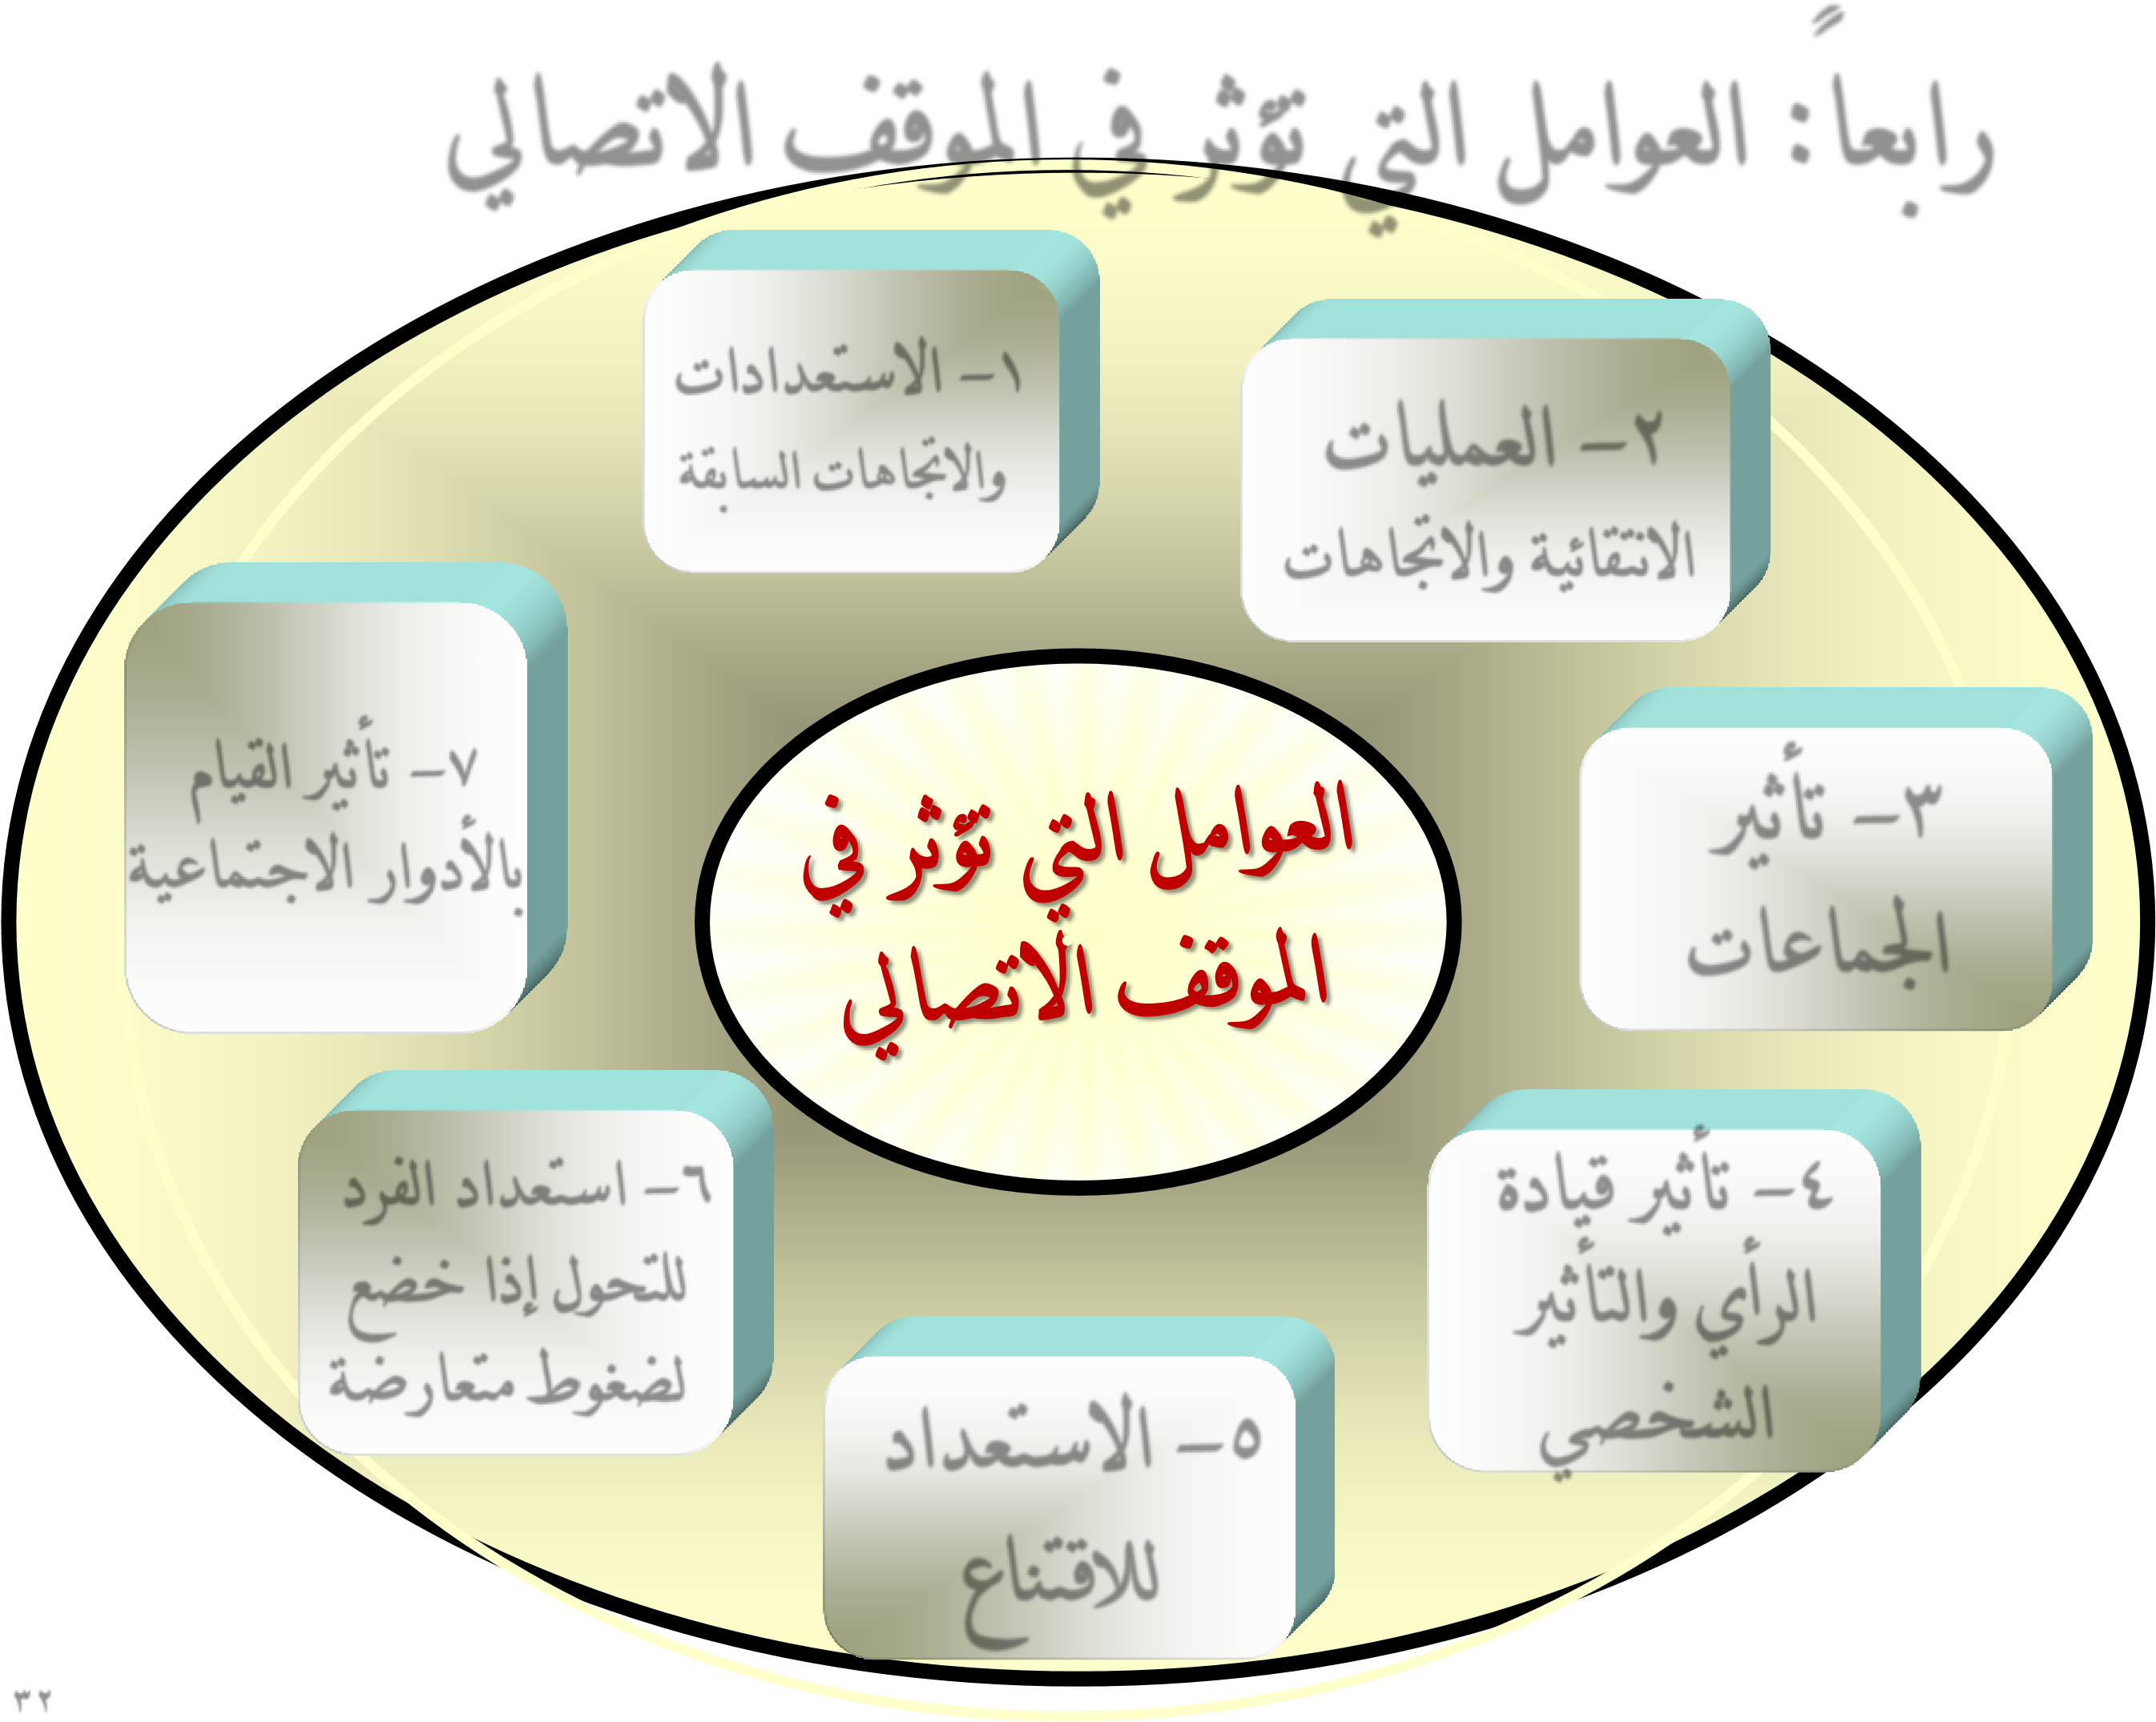

رابعاً: العوامل التي تؤثر في الموقف الاتصالي
1- الاستعدادات والاتجاهات السابقة: لعل أشهر تعريف للاتجاه هو
التعريف الذي قدمه ألبورت بأنه حالة من الاستعداد والتأهب
العصبي والنفسي تنظم من خلال خبرة الشخص وتكون ذات تأثير توجيهي أو دينامي على استجابة الفرد لجميع الموضوعات والمواقف التي تثير هذه الاستجابة.، وتلعب الاستعدادات والاتجاهات دوراً هاماً في تقبل أو رفض الموقف الاتصالي أو في تسهيل أو تعويق عملية الاتصال.

العوامل التي تؤثر في الموقف الاتصالي
2- العمليات الانتقائية والاتجاهات: افترض بعض الباحثين أن هناك
صلة وثيقة بين الاتجاه والتعرض للرسالة الاتصالية وكذلك إدراك
محتوى الرسالة وأخيرا تَذَكُرْ هذا المحتوى وأكد بعض الباحثين أن
الحملات الإعلامية والاتصال الجماهيري بأي صورة يكون لهما تأثير هام لأنه من بين العوامل التي تساعد على التأثير التعرض الانتقائي .

العوامل التي تؤثر في الموقف الاتصالي
• كما يرى الباحثين أن الأفراد أثناء عملية تكوين الرأي يفضلون
التعرض للإعلام المخالف عن الإعلام المؤيد ويفسر هذا التفضيل
على أساس أنه يرجع إلى رغبة الأفراد في التعرف على وجهتي النظر المتضادتين قبل أن يلتزموا برأي محدد.

العوامل التي تؤثر في الموقف الاتصالي
3- تأثير الجماعات: أظهرت الدراسات التي قام بها بعض الباحثين
تقارب الإتفاق بين الأفراد والمشتركين في جماعات واحدة وإن كان
هذا التقارب بدرجة أقل بين الأفراد وعائلاتهم، وهذا يعني أن
الجماعات تساعد على تدعيم الاتجاهات السابقة أكثر مما تساعد على التغير وخاصة حينما يقدر الفرد انتماءه للجماعة.

العوامل التي تؤثر في الموقف الاتصالي
• ويحرص على إظهار ولاءه لها أما حينما تتحول الجماعة المرجعية
الايجابية إلى جماعة سلبية بالنسبة للفرد لا تتحقق له رغباته ولا
ترضى فيه شعور الفخر بالانتماء إليها ففي هذه الحالة تصبح فرص تحول الفرد عن آراء الجماعة كبيرة.

العوامل التي تؤثر في الموقف الاتصالي
• وقد أدرك السياسيون خطورة تأثير الجماعات كالأحزاب السياسية والاتحادات المهنية والجمعيات الدينية في كسب تأييد الرأي العام
وإعداده لمواجهة الأزمات واجتيازها وتفسير القرارات السياسية التي تصاحبها من أجل هذا يلجأ الدعاة إلى تأسيس الجمعيات والجماعات التي تؤدي الدعوة وتتبناها وقد كثرت الجمعيات والتنظيمات المهنية والعملية والسياسية الموجودة في كل دولة في العصر الحديث.

العوامل التي تؤثر في الموقف الاتصالي
4- تأثير قيادة الرأي والتأثير الشخصي: أظهرت كثير من الدراسات تفوق الاتصال الشخصي في توجيه الرأي العام وقد توصل الباحثون إلى :-
أن تدفق الإعلام لا يصل بالضرورة إلى عدد قليل وإنما قد يصل إلى أعداد كبيرة.
أن صفة تدفق الإعلام قد تختلف من خطوة إلى خطوة فقد تقلل كل
خطوة المقاومة للفكرة الجديدة وتزيد درجة انتشار الرسالة الأصلية بتعود أناس أكثر وأكثر عليها وممارسة بعضهم لها.

العوامل التي تؤثر في الموقف الاتصالي
أن قيادة الرأي قد تظهر في أي مرحلة من مراحل التدفق وليس بالضرورة في المرحلة الأولى.
أن التدفق الإعلامي قد يأخذ أكثر من مرحلتين فقد لا تصل الرسالة إلى قائد الرأي مباشرة من وسائل الإعلام وإنما قد تصل إليه في المرحلة الثانية أو الثالثة ومع ذلك ينشط قائد الرأي لنشر الرسالة أو الفكرة المستحدثة إلى أكبر عدد من تابعيه.
أن هناك فئات أخرى غير فئة قادة الرأي تنقل المعلومات للآخرين.

العوامل التي تؤثر في الموقف الاتصالي
5- الاستعداد للاقتناع: أظهرت بعض الدراسات أن بعض الأفراد أكثر
استعداداً للاقتناع في حين أن البعض الآخر اقل استعداد في هذه
الناحية ، وقد لوحظ أن الاستعداد المرتفع أو المنخفض للاقتناع ليس له صلة بالموضوع ويشير "جافيس" وزملاؤه إلى الارتباط الايجابي بين الاستعداد المرتفع للاقتناع والفكرة السيئة عن الذات كما أن الميل إلى العزلة يصاحبه مقاومة التأثر بالوسائل الإعلامية.

العوامل التي تؤثر في الموقف الاتصالي
• وقد أظهرت التجارب أن النساء أكثر استعدادا للاقتناع من الرجال
وأيضا هناك ارتبط ايجابي بين الاستعداد للاقتناع بواسطة الاتصال وتمتع الفرد بالقدرة الكبيرة على التخيل أو التقمص الوجداني.

العوامل التي تؤثر في الموقف الاتصالي
6- استعداد الفرد للتحول إذا خضع لضغوط متعارضة: أثبتت
الدراسات أن الأفراد الذين يعانون من ضغوط متعارضة يكونون
أكثر استعداداً للتحول عن آرائهم السابقة حينما يتعرضون لدعوة جديدة.

العوامل التي تؤثر في الموقف الاتصالي
7- تأثير القيام بالأدوار الاجتماعية: تشير بعض الدراسات أن
استعداد الفرد للتحول تحت تأثير القيام بدور يتعارض مع اتجاهه
الفعلي، ويمكن تفسير ذلك في ضوء نظرية التنافر الإدراكي ، فالفرد حين يضطر إلى تربية أفكار تتنافى مع رأيه الخاص يتعرض لتوتر نفسي وفي سعيه لتخفيف هذا التوتر وإزالته يضعف تأثير القوى الوسيطة الخارجة على الاتصال ويصبح الفرد أكثر استعدادا لتقبل الحجج المؤيدة للدور الذي يفرض عليه.

خامساً: شروط الاتصال الجيد
• ويمكن أن نعرض أهم شروط الاتصال الجيد على النحو التالي:-
• الشرط الأول: ضرورة تحديد وتوضيح الهدف الأساسي من عملية
الاتصال من حيث إنه كلما كان الهدف واضحاً كلما أدى ذلك إلى
اتخاذ الإجراءات المناسبة لتحقيق الهدف، وكذلك فإن تحديد
ووضوح الهدف يساهم في التعرف على الأدوار التي يمكن أن يقوم بها القائم بالاتصال.

تابع شروط الاتصال الجيد
• الشرط الثاني: الاستعداد النفسي والاجتماعي للقائم بعملية
الاتصال ومن الضروري أن يتوفر في عملية الاتصال العناصر المناسبة التي يمكن أن تحقق عملية الاتصال بنجاح .

شروط الاتصال الجيد
• الشرط الثالث: الاتصال الناجح يعتمد على التفاعل المستمر بين
المرسل والمستقبل خلال عملية الاتصال، ومن المعروف أن المرسل
يرسل الرسائل المرتبطة بعملية الاتصال باستخدام وسيلة معينة ، تلك الوسيلة تتناسب مع المستوى الثقافي والتعليمي والاجتماعي مع الفئات المستهدفة ولذلك فإنه لابد أن يحقق المرسل التفاعل المناسب مع المستقبل بالإضافة إلى أن هذا التفاعل لا يقف عند حد معين بل أنه من الضروري أن يستمر خلال عملية الاتصال.
شروط الاتصال الجيد
• الشرط الرابع: الاتصال الناجح الذي ينفذ في وقت وزمن مناسبين
لطرفي عملية الاتصال )المرسل والمستقبل( ويتضح من خلال دراسة الإجراءات التي تتم في عملية الاتصال أن اختيار الوقت والزمن ضرورة حتى نضمن النجاح في تحقيق أهداف الاتصال .

شروط الاتصال الجيد
• الشرط الخامس: ضرورة دراسة المستقبل والبيئة التي يعيش فيها
دراسة كاملة وشاملة حيث أنه لا يستطيع المرسل أن ينجح في عملية الاتصال إلا إذا كان يدرس كافة العوامل المؤثرة في المستقبل وعلاقة المستقبل بالبيئة التي يعيش فيها.

شروط الاتصال الجيد
• الشرط السادس: مراعاة ثقافة المجتمع، الاتصال الناجح هو الذي يراعي ثقافة المجتمع من قيم وتقاليد وعادات يرتبط بها الفرد والمجتمع من كافة الجوانب.

شروط الاتصال الجيد
• الشرط السابع: الاتصال الناجح هو الاتصال الذي يؤدي إلى رد فعل
واضح ومحدد مرتبط بموضوع الاتصال وهو ما نطلق عليه التغذية
الراجعة أو رد الفعل حيث أننا نواجه بعمليات اتصال متعددة
ومتتالية ولكن قد لا نحصل على أي رد فعل لبعض منها وقد تفقد
عملية الاتصال أحد العناصر والمقومات الأساسية في عملية الاتصال.

شروط الاتصال الجيد
• الشرط الثامن: ملائمة وسائل الاتصال التي تستخدم في العملية
الاتصالية ، أن الاتصال الناجح يعتمد في المقام الأول على استخدام
وسائل الاتصال مقننة ومناسبة من عدة جوانب من بينها الموضوع ،
المستقبل، المجتمع والمناخ العام الذي يتم فيه عملية الاتصال. وكلما
كانت الوسيلة مناسبة كلما أدى ذلك إلى قبول الموضوع والاهتمام به والاستفادة منه.

شروط الاتصال الجيد
• الشرط التاسع: الاتصال الناجح هو الذي يرتبط بموضوعات مرتبطة
باحتياجات المستقبل ومشكلاته وتعتبر رسالة الاتصال من العناصر الهامة في عملية الاتصال، وقد تكون في شكل من الأشكال الآتية)المشكلات – توجيهات – معلومات لها أهمية في الحياة – تدريبات
سلوكية معينة – نماذج واقعية للوقاية من الانحرافات بأشكالها وغيرها من الموضوعات الهامة( .

شروط الاتصال الجيد
• الشرط العاشر: استخدام وسيلة تتميز بالجاذبية للمشتركين في
عملية الاتصال، ومن المعروف أن وسيلة الاتصال عنصراً هاماً بين
عناصر الاتصال التي يجب الاهتمام بها واختيارها الاختيار
المناسب وإعدادها بما يتمشى مع مستويات المستقبل والأهداف التي تسعى إلى تحقيقها.

شروط الاتصال الجيد
الشرط الحادي عشر: الاتصال الجيد هو الذي يتميز بالوضوحفي كافة مكونات الرسالة من حيث عدم حصول المستقبل
على مصطلحات غامضة ، وكذلك صياغات محددة بسيطة وربط المكونات الخاصة بالرسالة مع بعضها وعدم تناقضها أو تكرارها.

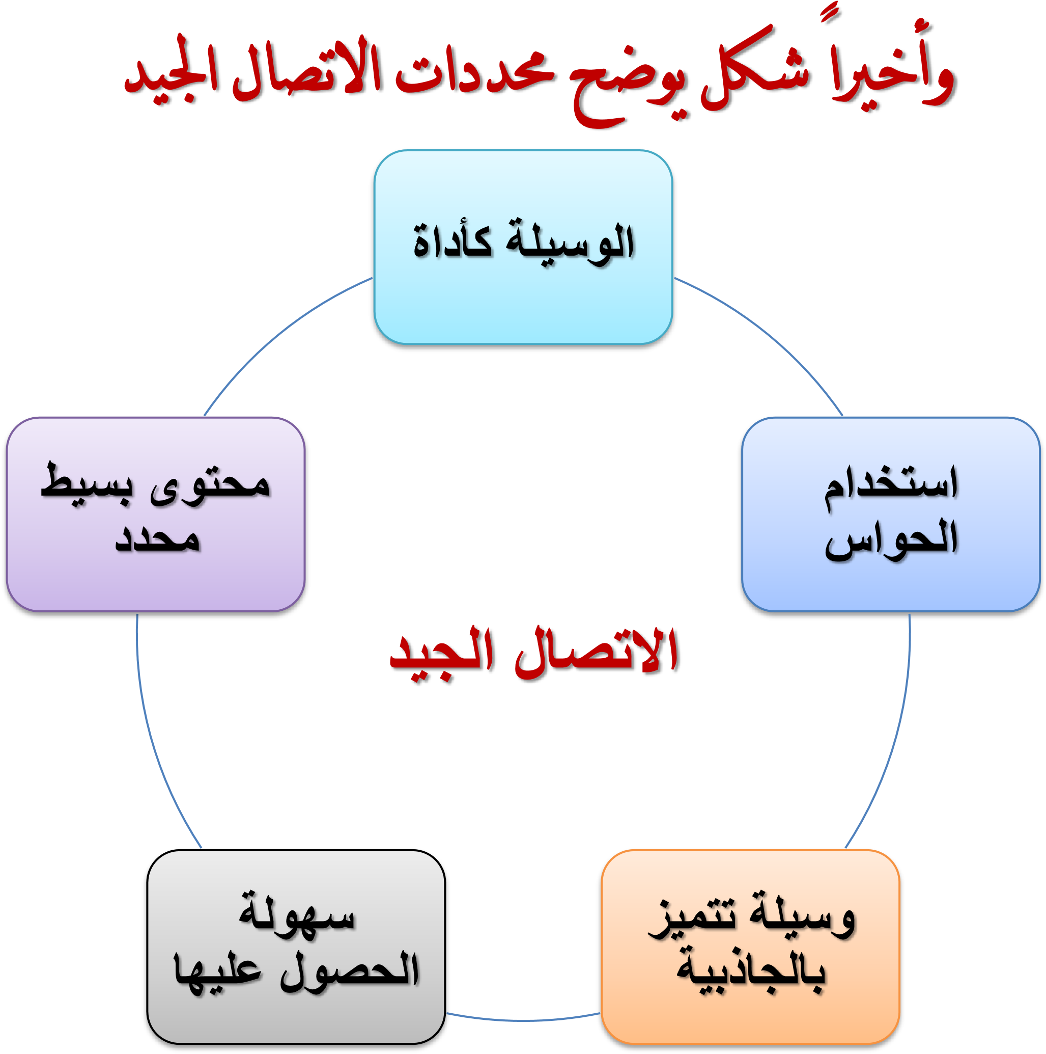

أسئلة المحاضرة
السؤال الأول
حلل / حللي الإجراء العاشر للقيام بعملية الاتصال؟

الاجابة
• الإجراء العاشر ويشمل التهيئة المناسبة لعملية الاتصال وتتضمن تلك التهيئة جانبين أساسيين هما ما يلي:-
– تهيئة المرسل: ويتطلب ذلك أن يكون المرسل على استعداد نفسي وعقلي واجتماعي للقيام بعملية الاتصال حتى لا يكون هناك أي مؤثرات يتأثر بها المرسل في قيامه بعملية الاتصال مثل انشغال بموضوعات أخرى أو تفكير في مشكلاته الشخصية أو اهتمامه بتكوين
العلاقات دون القيام بعملية الاتصال ويتطلب ذلك ضرورة وضوح الهدف أمام المرسل في كافة / د. منى الخطواتمحروس التي يقوم بها.

– تهيئة المستقبل: من الضروري أن يعرف المستقبل الهدف من
عملية الاتصال والأدوار الهامة التي يجب أن يقوم بها في كل
مرحلة من المراحل المختلفة، ويتطلب ذلك ضرورة إزالة العوامل التي قد تؤدي إلى تكوين المخاوف والقلق في بداية عملية الاتصال أو أثناء إجراء تلك العملية وتهيئة المستقبل نفسيا واجتماعيا يمكن أن يحصل عليها من عملية الاتصال ورد الفعل الذي يمكن أن يتحقق.
/
– بالإضافة إلى مشاركة المستقبل مع المرسل في تحقيق أهداف الاتصال واستمرارية عند الضرورة ، ومن الضروري أن يتابع
المرسل التهيئة من فئة عمرية إلى فئة عمرية أخرى ومن مستوى ثقافي وتعليمي إلى مستوى آخر ، ولكن يفضل عدم البدء في عملية الاتصال إلا عند التأكد من التهيئة المناسبة للحصول على الرسالة والاستفادة منها.
/
السؤال الثاني
الاتصال الناجح يعتمد على التفاعل المستمر بين المرسل والمستقبل خلال عملية الاتصال .
فسر / فسري العبارة السابقة ؟
62

الاجابة
• الاتصال الناجح يعتمد على التفاعل المستمر بين المرسل والمستقبل
خلال عملية الاتصال، ومن المعروف أن المرسل يرسل الرسائل
المرتبطة بعملية الاتصال باستخدام وسيلة معينة ، تلك الوسيلة تتناسب مع المستوى الثقافي والتعليمي والاجتماعي مع الفئات المستهدفة ولذلك فإنه لابد أن يحقق المرسل التفاعل المناسب مع المستقبل بالإضافة إلى أن هذا التفاعل لا يقف عند حد معين بل أنه من الضروري أن يستمر خلال عملية الاتصال.

